Самоуправление (Соуправление) в школе-интернате.
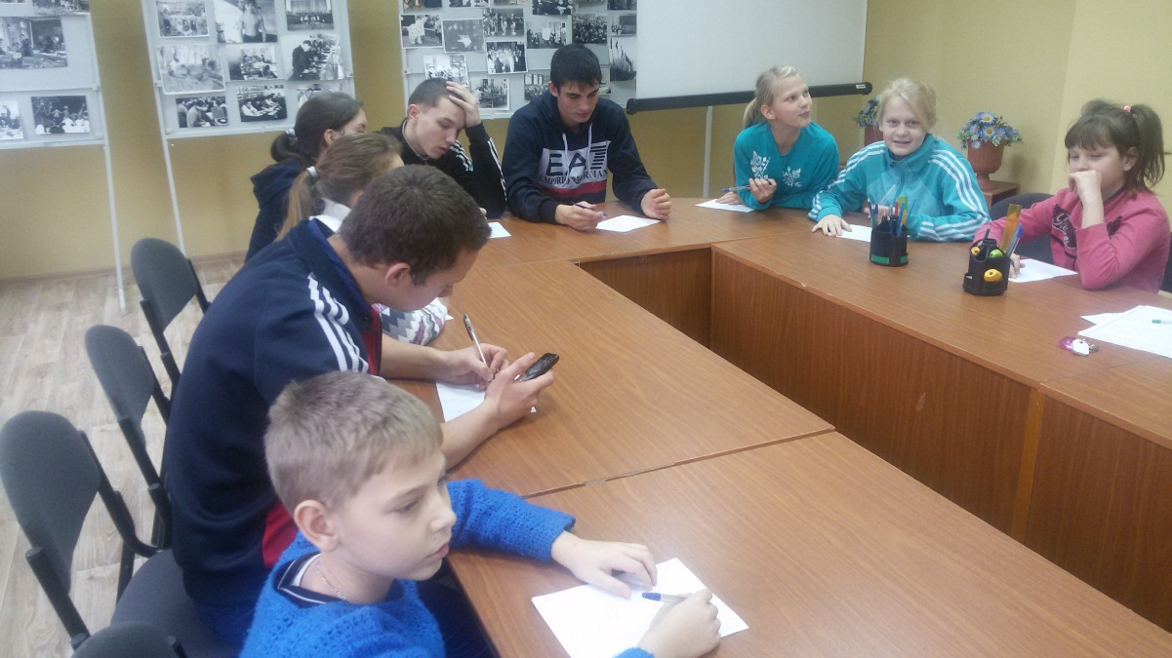

Самоуправление является современной формой работы с детским коллективом, позволяющей им развивать свои способности, решать непростые задачи, овладевать навыками делового общения.
Через ученическое самоуправление реализуется одна из наиболее перспективных задач – социализация ребенка в обществе, а так же активация воспитательной деятельности.
На сегодняшний день ученическое соуправление в школе-интернате – это участие ребят в управлении собственными делами, возглавляемое Активом старшеклассников на основе самодеятельности в принятии и реализации решений.
Организация соуправления позволяет почувствовать воспитанников в новых социальных ролях, научиться самостоятельно принимать решения и выполнять поручения, нести ответственность за полученное дело, учит налаживать деловые отношения, которые так необходимы во взрослой жизни.

В 2017 -2018 учебном году Исполнительный орган Совета представлен следующими Комитетами:
➢ Бюро полезных дел
➢ ШИК – школьный игровой концерн
➢ УЧКОМ
➢ Патруль СОПИЭ
➢ Пресс – центр
➢ Конфликтная комиссия
Все комитеты ведут активную работу: организуют, проводят различные рейды, смотры, акции, досуговые мероприятия.
С начала учебного года педагогом-организатором Коноваловой Е.В. были проведены такие заседания: Мастер – класс «Мои права и обязанности», Тренинг «Самоуправление в детской организации. Совместно с педагогом-психологом Кругловой О.В. и социальным педагогом Прокофьевой Е.В. были проведены практические занятия: «Я и мой выбор», «Культура общения – способ организации жизни», игры на формирование доверия и уверенности в себе.
Работа детского самоуправления в школе-интернате имеет большее значение. Предполагается, через систему занятий, обучение подростков (актива самоуправления), навыкам уверенного поведения, коммуникативным умениям: отказать, принимать критику и критиковать, адекватно реагировать на похвалу и комплимент, а также на отрицательные высказывания в свой адрес, умению оказывать сопротивление, манипуляциям и групповому давлению, принимать решения. Вооружать знаниями основных форм и методов организации досуга.

Статью подготовили:
Педагог-организатор Коновалова Е.В.
Председатель Совета воспитанников Борцов Кирилл и Демкин Артем.

